А.И. Архипова, Р.И. Золотарёв
Педагогические аспекты создания предметных обучающих игр с компьютерной поддержкой
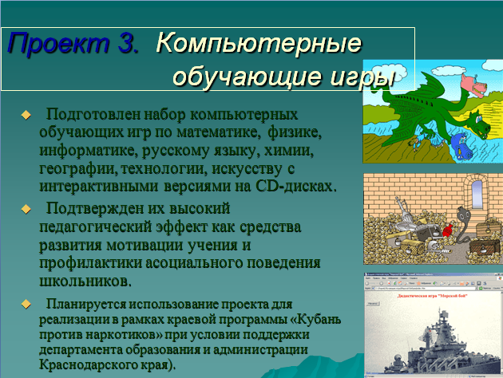 Презентация проекта Обоснование проекта
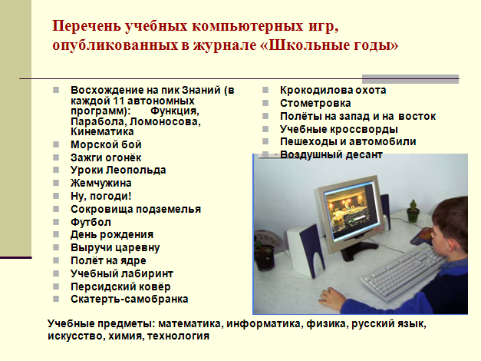Включив телевизор, радио или взяв в руки газету, можно с большой вероятностью «попасть на игру». Создаётся впечатление, что игра стала основной формой жизнедеятельности в обществе. Однако в той сфере, где, казалось бы, игра должна быть привычна и естественна – обучении школьников, она не заняла подобающее ей место. Кто из родителей не пережил разочарование своих детей после первых же уроков в школе, когда начальный эмоциональный порыв «Хочу в школу!» быстро сменяется безразличием или переходит в скучную необходимость. Казалось бы, с приходом в школу «его величества Компьютера» из учебного процесса навсегда должны уйти принуждение и скука. Однако этого не случилось. В то же время мы видим много школьников в коммерческих компьютерных клубах, где они увлечённо включаются в мир кровожадных игровых сюжетов. Чему учатся наши дети: «стрелять», «убивать»? А почему бы не предложить им игры – помощники в изучении школьных предметов. Для этого надо включить игру в учебный процесс и обеспечить учащимся возможность доступа к игровым технологиям во внеучебное время (возможно организовать в школах учебные игровые клубы). В рамках реализации данного проекта коллективом кафедры физики и информатики КубГУ и редакции журнала «Школьные годы» создан большой набор компьютерных обучающих игр по физике, математике, информатике, опубликованы соответствующие пособия. (Примерный перечень компьютерных обучающих игр приводится в презентации проекта, там же демонстрируются интерактивные версии игр).
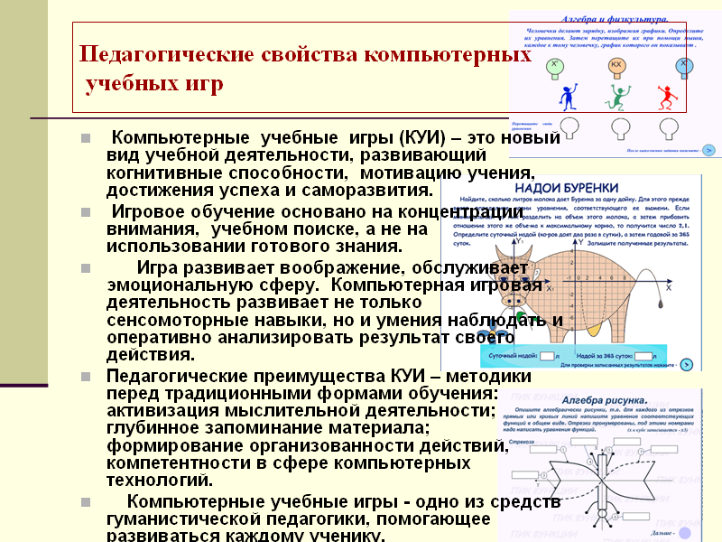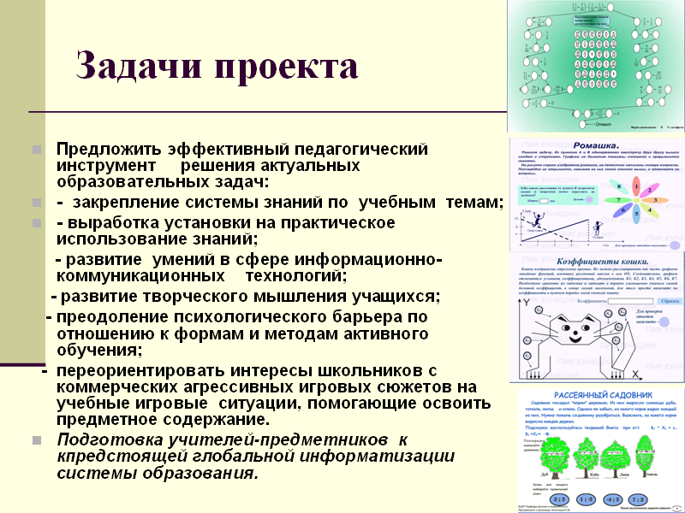 Известно, что игра проходит через всю жизнь человека. Развлечения и игры составляют органическую потребность каждого, но игры в педагогическом отношении предпочтительнее развлечений. В развлечениях человек преимущественно играет пассивную роль. В играх источник деятельности – сам обучающийся, он всегда активен. Метод активного, игрового обучения основан на концентрации внимания, на учебном поиске, а не на использовании готового знания. В процессе преодоления трудностей, учащиеся довольно быстро приобретают и используют новые умения, навыки или понятия.
Игра развивает воображение, обслуживает эмоциональную сферу, через неё создаются условия познания окружающей действительности. Компьютерная игровая деятельность требует от обучающегося не только сенсомоторных навыков, но и умения наблюдать и анализировать результат своего действия. Анализ включения обучающих игр в учебный процесс выявил ряд педагогических преимуществ такой методики перед традиционными формами обучения: активизацию мыслительной деятельности; глубинное запоминание материала; формирование организованности действий и коммуникативных качеств; развитие положительной мотивации учения.
Таким образом, компьютерные обучающие игры – одно из средств гуманистической педагогики, помогающее развиваться каждому ученику. Причиной популярности игр является тот факт, что наиболее доступным способом для обучающихся стать успешными, значимыми является процесс игры, который оказывает им постоянную поддержку. В целом компьютерные обучающие игры существенно обогащают учебный процесс, делают его более продуктивным и менее утомительным. К достоинствам этого вида учебной деятельности можно отнести следующее.
- В игре действует жесткая система правил, выполнение которых абсолютно и неукоснительно. Можно констатировать, что игра – это порядок. Это важное качество, которое в современном нестабильном мире очень важно воспитывать в учащихся.
- Игра дает возможность проявить и совершенствовать творческие умения учащихся, развивать как когнитивные, так и креативные способности.
- 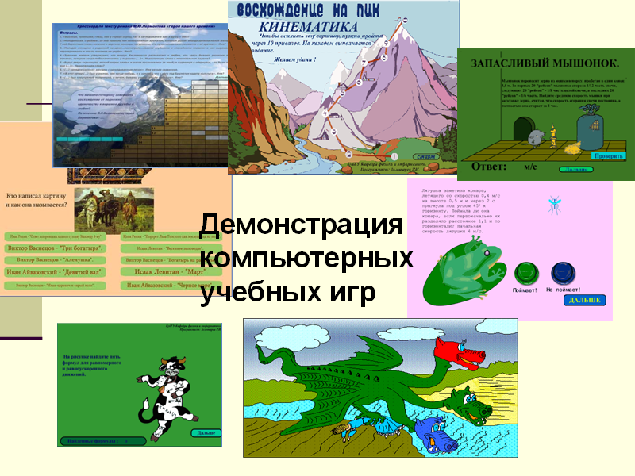В игре создаются условия для сплочения коллектива. Привлекательность игры бывает столь велика, что игровые содружества сохраняются и после её окончания. Игра дает понятие о самоограничении и самопожертвовании в пользу коллектива, поскольку только сплоченный коллектив добьется успеха.
- 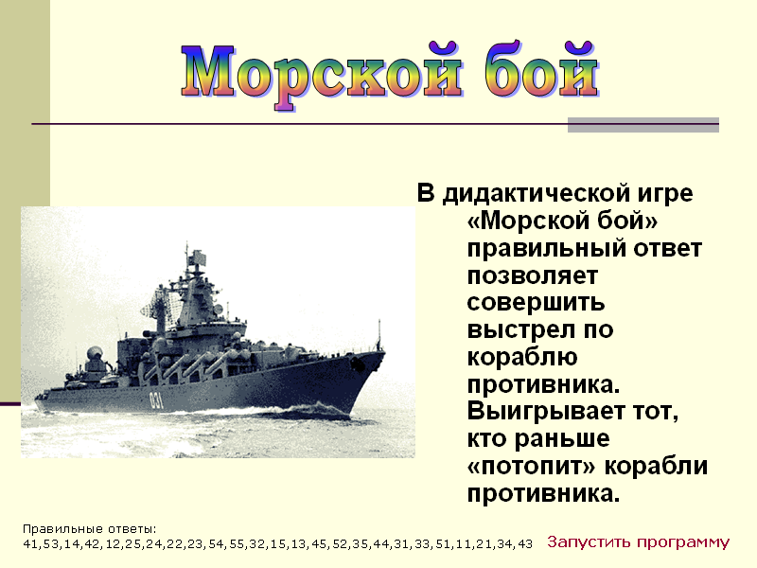Игра порождает стойкий интерес к определенной предметной области, на которой базируется сценарий. Она дает увлеченность и интенсивно вовлекает учащихся в деятельность, как игровую, так и познавательную.
- Игра развивает психологическую пластичность и устойчивость, противоречия в игре стремятся к разрешению. Игра понижает уровень тревожности, дает радость общения с единомышленниками, вырабатывается активное отношение к жизни и целеустремленность в выполнении поставленных задач.
Такое внимание к игре продиктовано тем, что она имеет глубокие исторические корни, поскольку игра старше культуры, ибо последнее предполагает наличие человеческого общества, а игра свойственна и животному миру. Причины возникновения игры следует искать как в онтогенезе, так и в филогенезе.
Долгое время единственной развёрнутой формой существования игры была — детская игра. Однако в настоящее время игра вновь приобрела значительный вес и довольно высокий статус в подготовке и переподготовке взрослого населения, в решении инновационных проблем в жизни общества.
Лучше всех исследовал этот вопрос голландский ученый Й.Хейзинга. Ниже приводятся выдержки некоторых его выводов. Психология и физиология давно занимаются наблюдением, описанием и объяснением игры животных, детей и взрослых. Каковы же биологические функции игры? Это: выход избыточной жизненной силы; подчинение врожденному инстинкту подражания; потребность в отдыхе и разрядке; тренировка перед серьезным делом; упражнение в самообладании; стремление к главенству; компенсация вредных побуждений; восполнение монотонной деятельности; удовлетворение невыполнимых в реальной обстановке желаний.
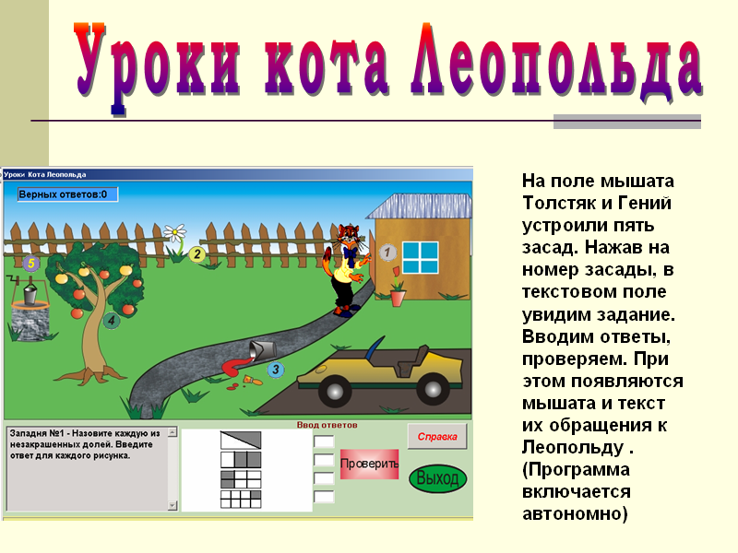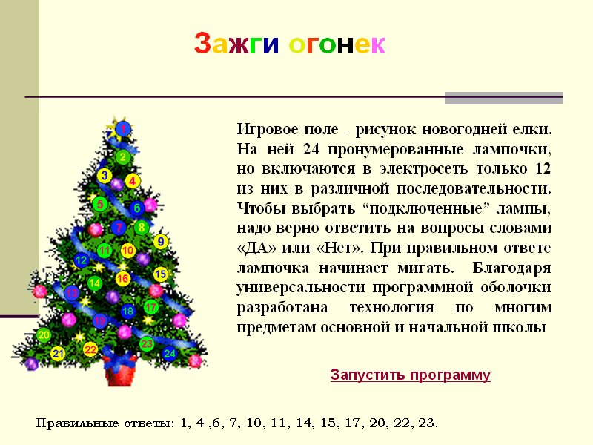Ни одно из приведенных объяснений не отвечает на вопрос "Но в чем же, все-таки "соль" игры?". Почему младенец визжит от восторга? Почему игрок, увлекаясь, забывает все на свете? Почему публичное состязание повергает в неистовство тысячеголовую толпу? Интенсивность игры не объяснить никаким биологическим анализом. И все же, как раз в этой интенсивности, в этой способности приводить в исступление кроется сущность игры, ее исконное качество. Логический рассудок говорит нам, что Природа могла бы дать своим детям все эти полезные биологические функции разрядки избыточной энергии в форме чисто механических упражнений и реакций. Но нет, она дала нам Игру, с ее напряжением, с ее радостью, с ее шуткой и забавой.
Следовательно, игра наряду с трудом и ученьем – один из основных видов деятельности человека, удивительный феномен нашего существования. Это вид деятельности в условиях ситуаций, направленных на воссоздание и усвоение общественного опыта, в котором складывается и совершенствуется самоуправление поведением. В человеческой практике игровая деятельность выполняет функции:
- развлекательную (это основная функция игры - развлечь, доставить удовольствие, воодушевить, пробудить интерес);
- коммуникативную: освоение диалектики общения;
- самореализации в игре как полигоне человеческой практики;
- игротерапевтическую: преодоление различных трудностей, возникающих в других видах жизнедеятельности;
- диагностическую: выявление отклонений от нормативного поведения, самопознание в процессе игры;
- функцию коррекции: внесение позитивных изменений в структуру личностных показателей;
- межнациональной коммуникации: усвоение единых для всех людей социально-культурных ценностей;
- социализации: включение в систему общественных отношений, усвоение норм человеческого общежития.
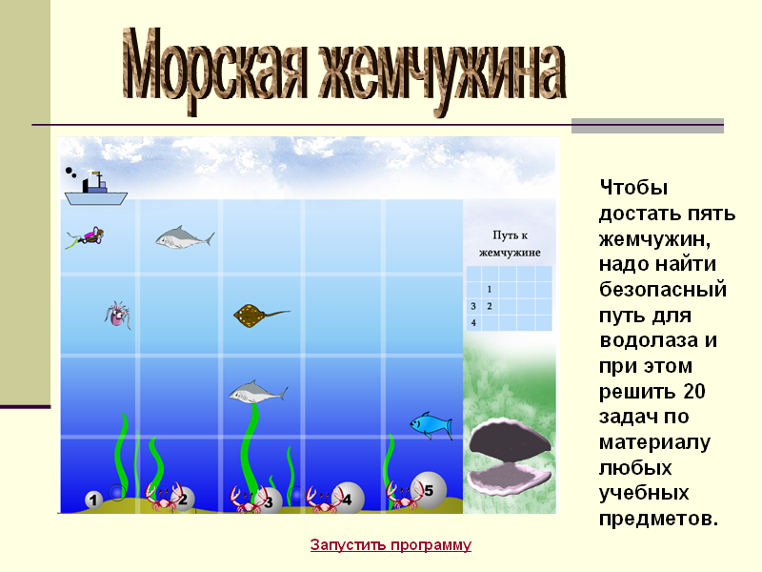 С.А.Шмаков считает, что игре присущи четыре главные черты:
- свободная развивающая деятельность, предпринимаемая лишь по желанию ребенка, ради удовольствия от самого процесса деятельности, а не только от результата (процедурное удовольствие);
- творческий, в значительной мере импровизационный, очень активный характер этой деятельности («поле творчества»);
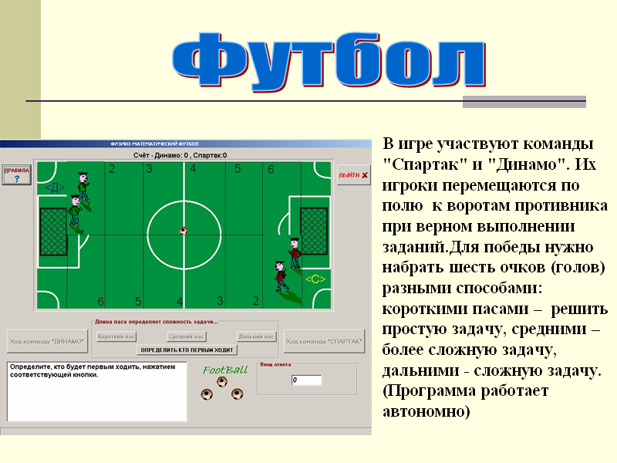 - эмоциональная приподнятость деятельности, соперничество, состязательность, конкуренция, аттракция и т.п. (чувственная природа игры, «эмоциональное напряжение»);
- наличие прямых или косвенных правил, отражающих содержание игры, логическую и временную последовательность ее развития.
В структуру игры как деятельности органично входит целеполагание, планирование, реализация цели, а также анализ результатов, в которых личность полностью реализует себя как субъект. Мотивация игровой деятельности обеспечивается ее добровольностью, возможностями выбора и элементами соревновательности, удовлетворения потребности в самоутверждении, самореализации. Значение игры невозможно исчерпать и оценить развлекательно - рекреативными возможностями. В том и состоит ее феномен, что, являясь развлечением, отдыхом, она способна перерасти в обучение, в творчество, в терапию, в модель типа человеческих отношений и проявлений в труде.
Игру как метод обучения, передачи опыта старших поколений младшим люди использовали с древности. Широкое применение игра находит в народной педагогике, в дошкольных и внешкольных учреждениях. В современной школе, делающей ставку на активизацию и интенсификацию учебного процесса, игровая деятельность используется в следующих случаях:
- в качестве самостоятельных технологий для освоения понятия, темы и даже раздела учебного предмета;
- как элементы (иногда весьма существенные) более обширной технологии;
- в качестве урока (занятия) или его части (введения, объяснения, закрепления, упражнения, контроля).
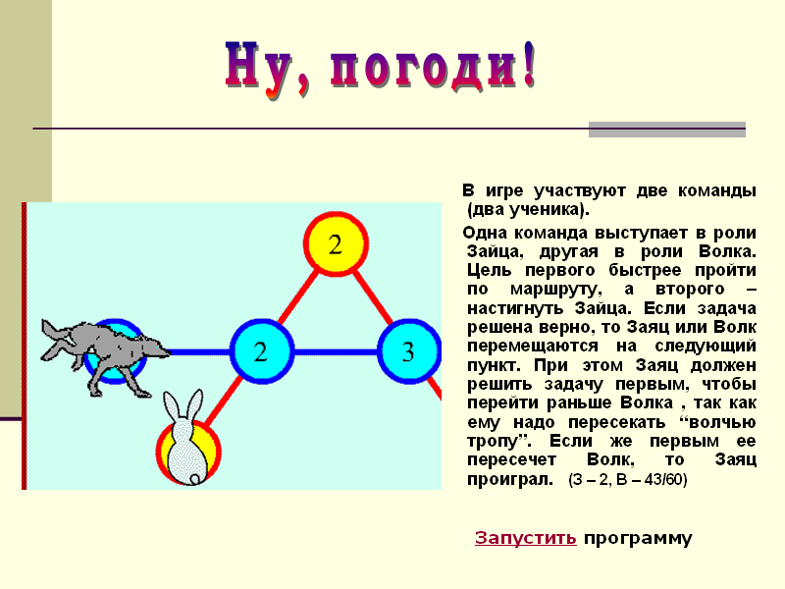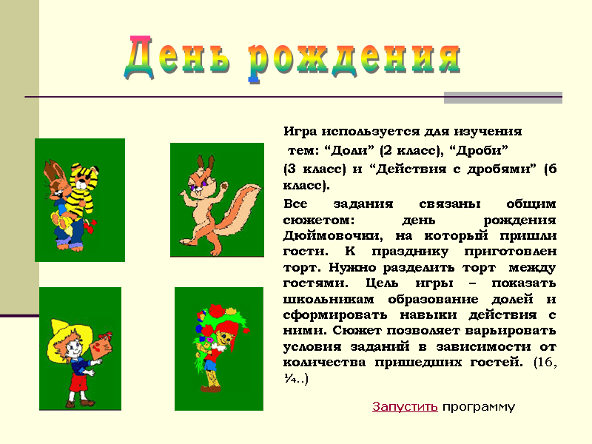 Понятие «игровые педагогические технологии» включает достаточно обширную группу методов и приемов организации педагогического процесса в форме различных педагогических игр. В отличие от игр вообще педагогическая игра обладает существенным признаком — четко поставленной целью обучения и соответствующим ей педагогическим результатом, которые могут быть обоснованы, выделены в явном виде и характеризуются учебно-познавательной направленностью. В учебном процессе игра выступает как средство побуждения, стимулирования учащихся к учебной деятельности. При этом по характеру педагогического процесса выделяются следующие группы игр: а) обучающие, тренировочные, контролирующие и обобщающие; б) познавательные, воспитательные, развивающие; в) репродуктивные, продуктивные, творческие; г) коммуникативные, диагностические, профориентационные, психотехнические и др. По предметной области выделяются игры по всем школьным дисциплинам.
Укажем возможные целевые ориентации педагогических игр.
• Дидактические: расширение кругозора, познавательная деятельность; применение в практической деятельности; формирование определенных умений и навыков, необходимых в практической деятельности; развитие общеучебных умений и навыков; развитие трудовых навыков. ( в проекте это игры: «Полет на ядре», «Сокровища подземелья», «Стометровка», «Крокодилова охота» и др.)
• Воспитывающие: воспитание самостоятельности, воли; формирование определенных подходов, позиций, нравственных, эстетических и мировоззренческих установок; воспитание сотрудничества, коллективизма, общительности, коммуникативности. (Например: «Морской бой», «Ну, погоди», «Скатерть-самобранка» и др.)
• Развивающие: развитие внимания, памяти, речи, мышления, умений сравнивать, сопоставлять, находить аналогии, воображения, фантазии, творческих способностей, рефлексии, умения находить оптимальные решения; развитие мотивации учебной деятельности. (В проекте это такие игры как: «Учебная мозаика», «Восхождение на пик знаний», «Интеллектуальная лабильность» и др.)
В концептуальных основах игровых технологий доминируют следующие положения.
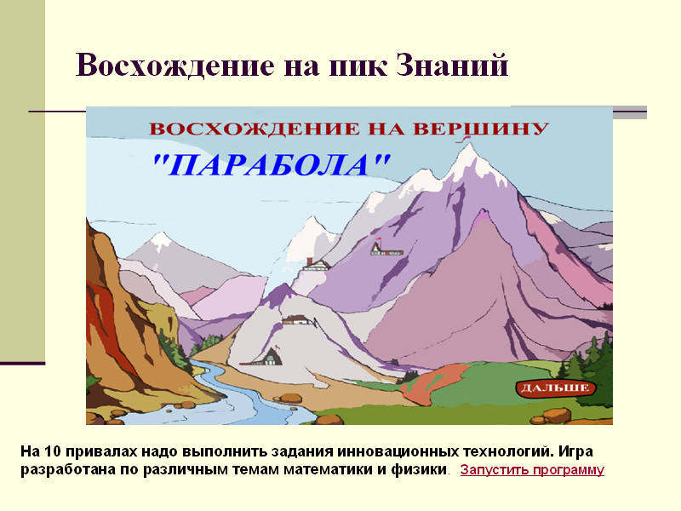- Психологические механизмы игровой деятельности опираются на фундаментальные потребности личности в самовыражении, самоутверждении, самоопопределении, саморегуляции, самореализации. Игра - форма психогенного поведения, т.е. внутренне присущего, имманентного личности (Д.Н.Узнадзе).
- Игра - это пространство "внутренней социализации" ребенка, средство усвоения социальных установок 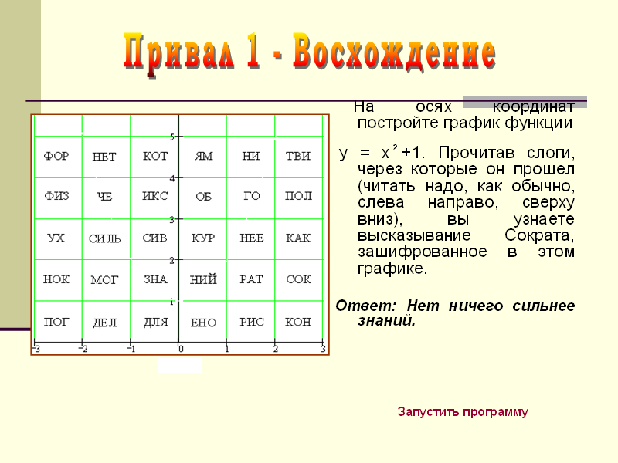(Л.С.Выготский). Игра - свобода личности в воображении, "иллюзорная реализация нереализуемых интересов" 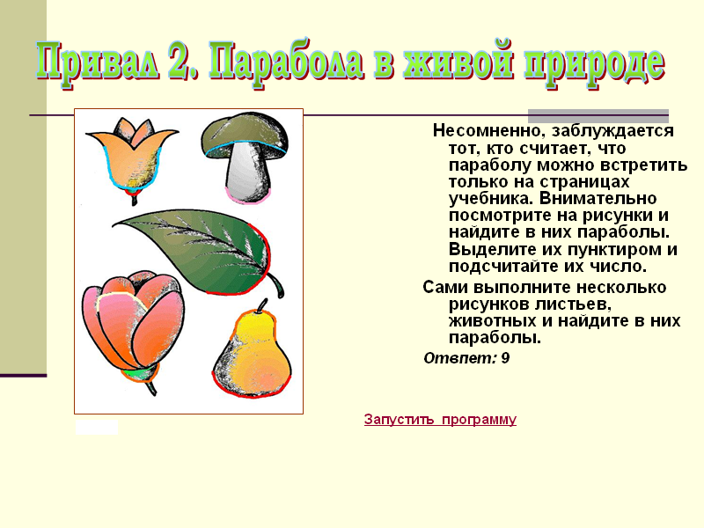(А.Н.Леонтьев).
- Способность включаться в игру не связана с возрастом человека, но в каждом возрасте игра имеет свои особенности. Содержание детских игр развивается от игр, в основе которых лежит предметная деятельность, к играм, отражающим отношения между людьми, а также к играм, в которых главным содержанием выступает подчинение правилам общественного поведения и отношения между людьми.
- В возрастной периодизации детей (Д.Б.Эльконин) особая роль отведена ведущей деятельности, имеющей для каждого возраста свое содержание. В каждой ведущей деятельности возникают и формируются соответствующие психические новообразования. Игра является ведущим видом деятельности для дошкольного возраста.
- В свободной школе, к которой мы идем, каждый должен работать так, чтобы использовать все возможности собственной личности. В 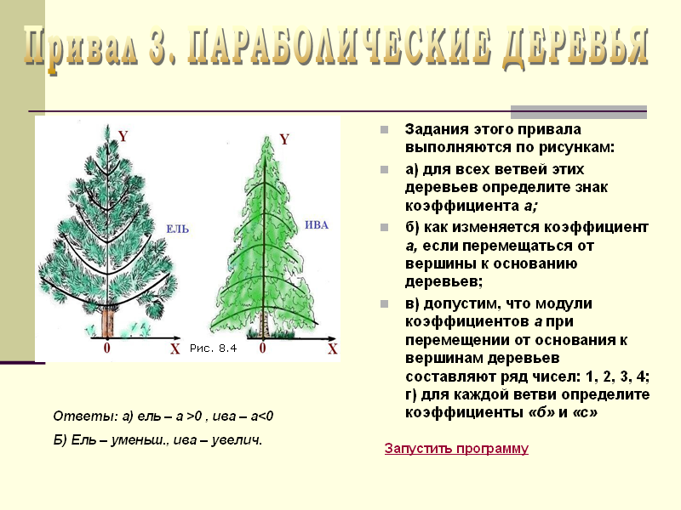условиях гуманизации образования существующая теория и технологии массового обучения должны быть направлены на формирование сильной личности, способной жить и работать в непрерывно меняющемся мире, способной смело разрабатывать собственную стратегию поведения, осуществлять нравственный выбор и нести за него ответственность, т.е. личности саморазвивающейся и 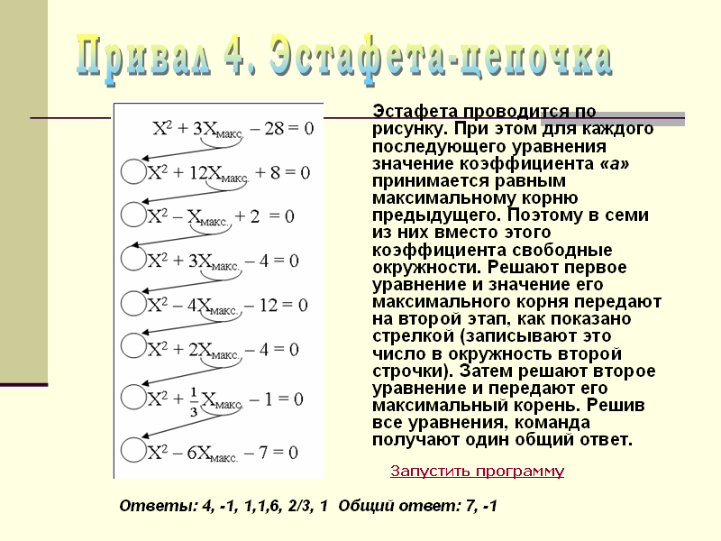самореализующейся.
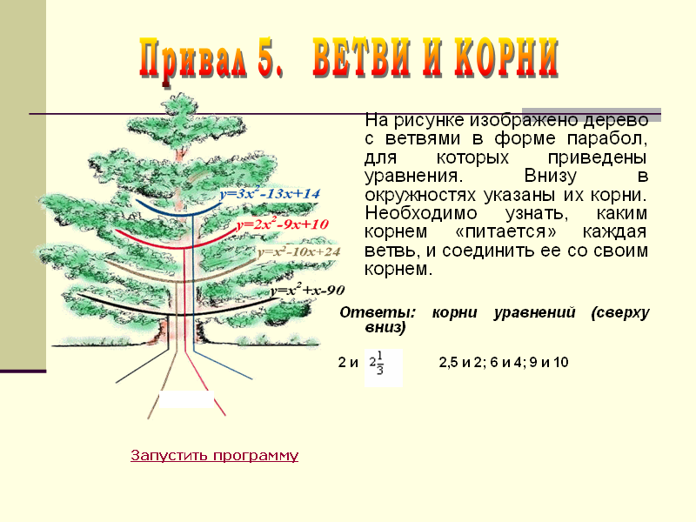Игровые формы обучения позволяют использовать все уровни усвоения знаний: от воспроизводящей деятельности, через преобразующую, к главной цели - творческо-поисковой деятельности. Творческо-поисковая деятельность оказывается более эффективной, если ей предшествует воспроизводящая и преобразующая деятельность, в ходе которой учащиеся усваивают приемы учения. К.Э.Циолковский по этому поводу писал: "Сначала я открывал истины, известные многим; и, наконец, стал открывать истины, никому еще не известные". Таков путь становления творческой стороны интеллекта, исследовательского таланта, который должен быть реализован в педагогической игре.

В учебных играх заложены устойчивые нормы, а повторяемость правил игры создает тренинговую основу развития ребенка (подобную роль исполняют игры-электронные тренажёры, например, компьютерная игра «Воздушный десант», применяемая при изучении практически всех учебных предметов).
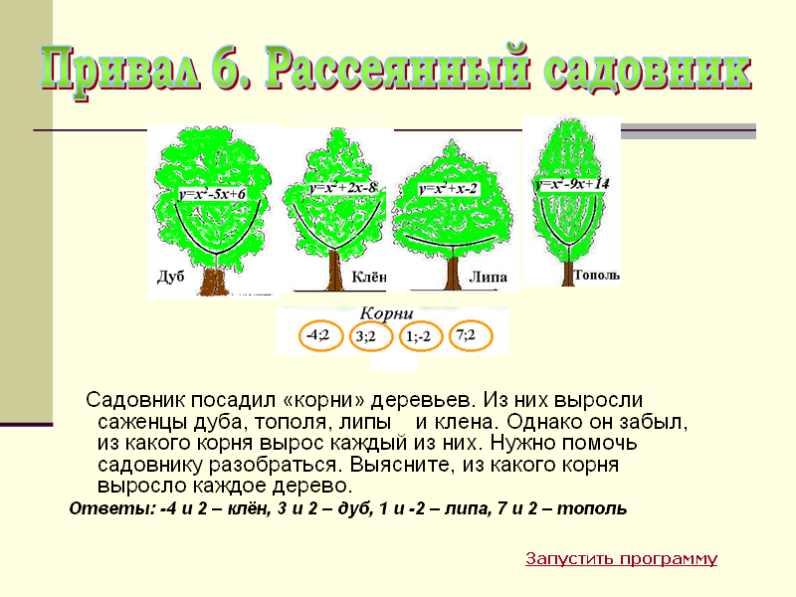Возникшая в системе образования теория воспитывающего обучения активизировала применение игр в дидактике. В общественной практике последних лет в науке понятие игры осмысливается по-новому, игра распространяется на многие сферы жизни и принимается как общенаучная, серьезная категория. В России дидактическое значение игры доказывал еще К.Д. Ушинский. Педагогический феномен иг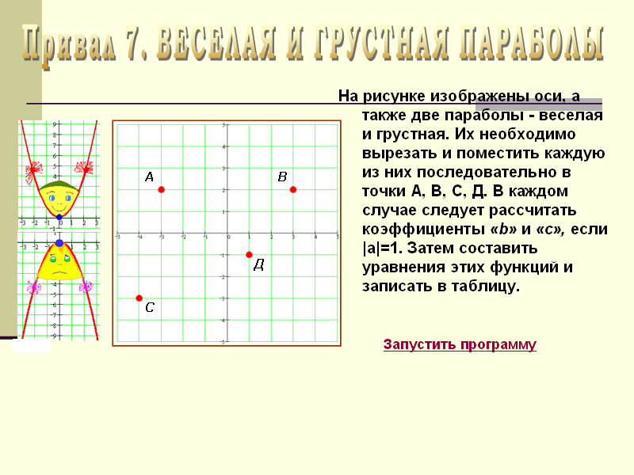ры учащихся истолкован в трудах А.С. Макаренко и В.А. Сухомлинского. В Краснодаре в КубГУ работает лаборатория под руководством А.И. Архиповой по созданию технологических учебников с применением игровых обучающих технологий по различным предметам. В каждом параграфе технологического учебника имеются обучающие блоки "Давайте поиграем", где представлены игровые технологии предметного содержания с различными видами 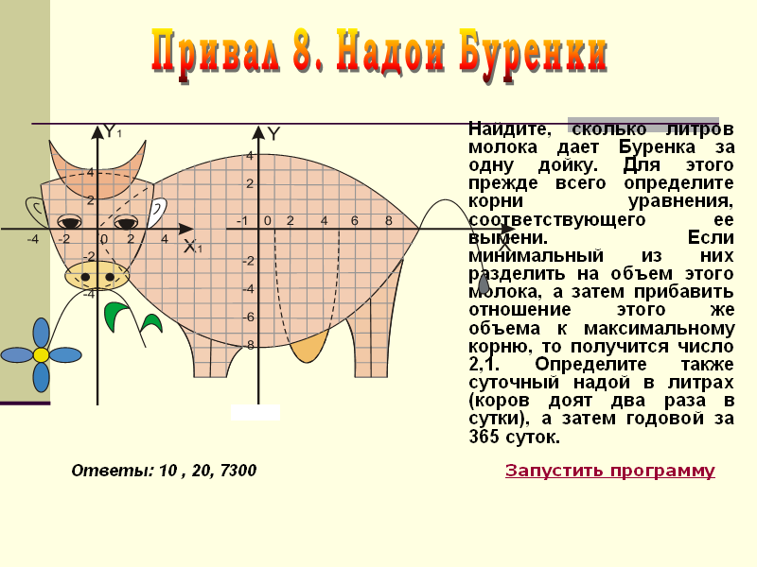учебной деятельности школьников.

Таким образом, игровая деятельность характеризуется процессами сознательной организации способа осуществления деятельности, которые основываются на рефлексии и активных поисковых действиях. В психологии выделяются ряд положений, раскрывающих понятие игры.
1. Игра выступает самостоятельным видом развивающей деятельности детей разных возрастов, это свободная форма их деятельности, в которой осознается, изучается окружающий мир, открывается широкий простор для личного творчества, активности самопознания, самовыражения. Игра есть практика развития. Дети играют, потому что развиваются, и развиваются потому, что играют.
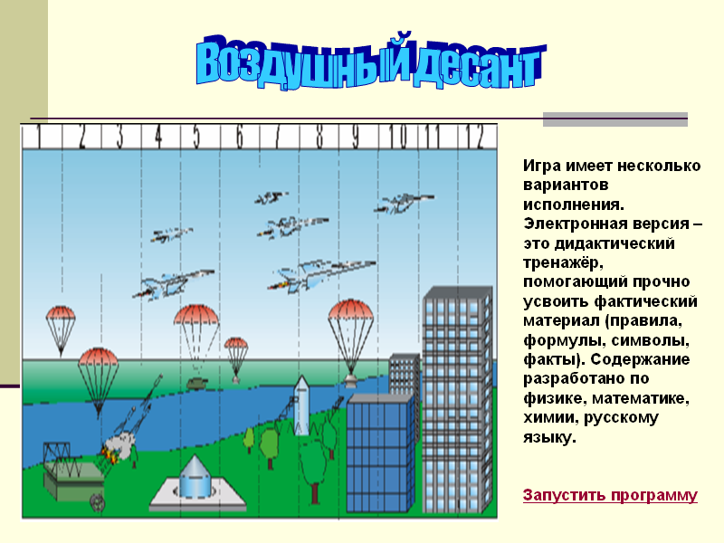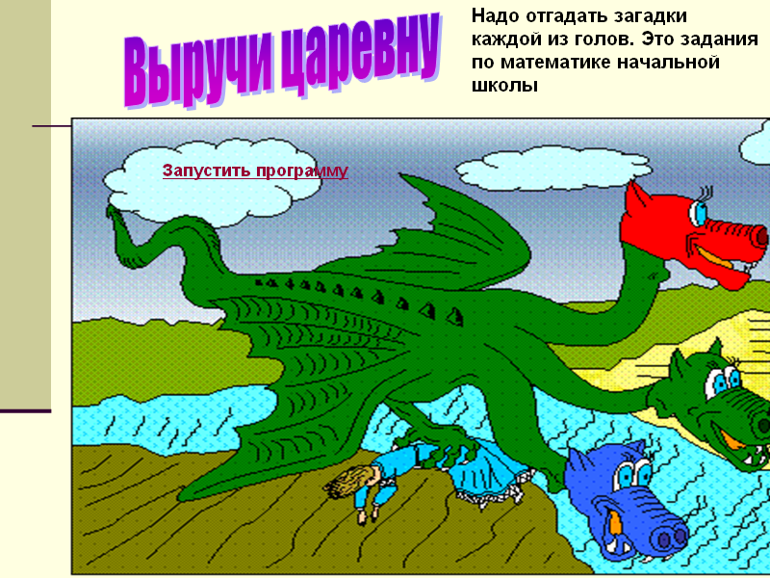2. Игра – первая ступень деятельности ребенка дошкольника, изначальная школа его поведения, нормативная и равноправная деятельность младших школьников, подростков, юношества, меняющих свои цели по мере взросления. В игре реализуется свобода самораскрытия, саморазвития с опорой на подсознание, разум и творчество.
3. Игра – главная сфера общения детей; в ней решаются проблемы межличностных отношений, приобретается опыт взаимоотношений людей.
4. В игре проявляются закономерности формирования умственных действий на материале школьного обучения, осуществляется формирование психических процессов: сенсорных, абстракции и обобщения, произвольного запоминания.
Однако необходимо учитывать, что игровое обучение не может быть единственным в образовательной работе с детьми. Оно не формирует способности учиться, но, безусловно, развивает познавательную активность школьников.
В компьютерной дидактике в основном используются два вида игр. Дидактические игры, которые используются как средство развития познавательной активности детей – это игры с готовыми правилами. Как правило, они требуют от школьника умения расшифровывать, распутывать, разгадывать, а главное – знать предмет. Чем искуснее составляется дидактическая игра, тем наиболее умело скрыта дидактическая цель. Оперировать вложенными в игру знаниями школьник учится непреднамеренно, непроизвольно, играя. Интеллектуальные игры – игры-упражнения, игры-тренинги, воздействующие на психическую сферу. Основанные на соревновании, они путем сравнения показывают играющим школьникам уровень их подготовленности, тренированности, подсказывают пути самосовершенствования, а значит, побуждают их познавательную активность. Игровая деятельность с компьютерной поддержкой помогает педагогам и учащимся преодолеть психологический барьер по отношению к новым видам и формам учебно-познавательной деятельности с использованием информационных технологий. В современном постиндустриальном обществе роль информационных технологий (ИТ) чрезвычайно важна, они занимают сегодня центральное место в процессе интеллектуализации общества, развития его системы образования и культуры. Их широкое использование в самых различных сферах деятельности человека диктует целесообразность ознакомления с ними, начиная с ранних этапов обучения и познания. Система образования и наука являются одним из объектов процесса информатизации общества. Информатизация образования в силу специфики самого процесса передачи знания требует тщательной отработки используемых технологий информатизации и возможности их широкого тиражирования. «Отработка» применяемых в сфере образования информационных технологий посредством компьютерных учебных игр (КУИ) ставит целью реализацию следующих задач:
- поддержку в развитии системности мышления обучаемого;
- поддержку всех видов познавательной деятельности, в приобретении знаний, развитии и закреплении навыков и умений;
- реализацию принципа индивидуализации учебного процесса при сохранении его целостности.
Поэтому недостаточно просто овладеть той или иной информационной технологией. Необходимо выделить и наиболее эффективно использовать те формы компьютерной поддержки в создании и применении средств компьютерной дидактики, которые могут обеспечить решение указанных выше задач. При этом эффективную помощь могут оказать технологии КУИ. При разработке программ КУИ ведущее место приобрели проблемы, связанные с машиной (программной) реализацией игровых сценариев. Нельзя считать правильной распространенную точку зрения, будто ключ к решению основных проблем компьютерного обучения — это разработка средств, которые позволяют осуществлять переход от сценария обучающей программы к её компьютерной версии.
Распространение подобных взглядов привело к иллюзии, будто наибольшие трудности в разработке обучающих программ представляет кодирование (программирование) обучающих средств. Применительно к компьютерному обучению выражение «программирование» стало восприниматься как синоним «разработки средств обучения. А это привело к отрицательным последствиям, поскольку не учитывались психолого-педагогические проблемы создания новых учебных материалов. В связи с этим укажем общие требования к компьютерной обучающей программе.
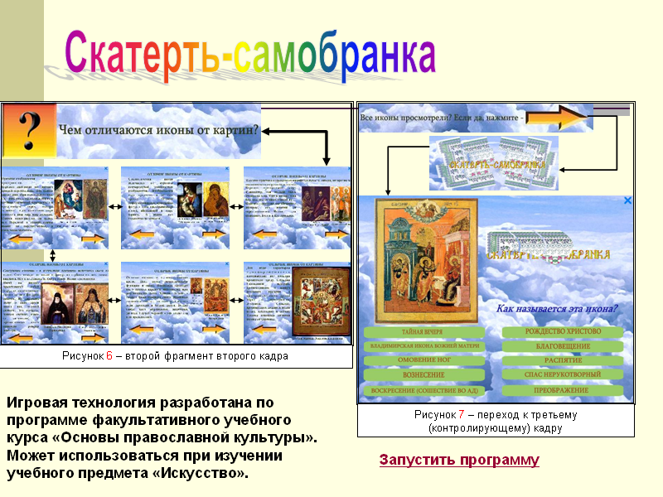Основной показатель высокого качества обучающей программы — эффективность обучения. Богатейшие демонстрационные возможности и высокая степень интерактивности компьютерных систем сами по себе не могут служить основанием для того, чтобы считать обучающую программу полезной. Эффективность программы определяется тем, насколько она обеспечивает реализацию целей обучения. Обучающая система должна быть не эффектной, а эффективной. Эффективность обучающей программы должна подтверждаться в ходе её апробации, при этом она должна удовлетворять ряду психолого-педагогических требований: позволять строить содержание учебной деятельности с учетом основных принципов педагогической психологии и дидактики; допускать реализацию любого способа управления учебной деятельностью, выбор которого обусловлен, с одной стороны, теоретическими воззрениями разработчиков обучающей программы, а с другой — целями обучения; стимулировать все виды познавательной активности учащихся, включая, и продуктивную; учитывать в содержании учебного материала и учебных задач уже приобретенные знания, умения и навыки учащихся; стимулировать высокую мотивацию учащихся к учению, причем оно не должно идти за счет интереса к самому компьютеру; обеспечивать диалог как внешний, так и внутренний.
Диалог должен выполнять следующие функции: способствовать пониманию текста; содержание диалога должно соответствовать возрастным возможностям учащихся; обратная связь должна быть педагогически оправданной, информировать о допущенных ошибках, содержать информацию, достаточную для их устранения; диагностировать знания учащегося с целью индивидуализации обучения, а также оказания требуемой помощи. Указанные педагогические функции диалога должны обеспечиваться соответствующими средствами компьютерной поддержки. Следовательно, компьютерная поддержка в обуче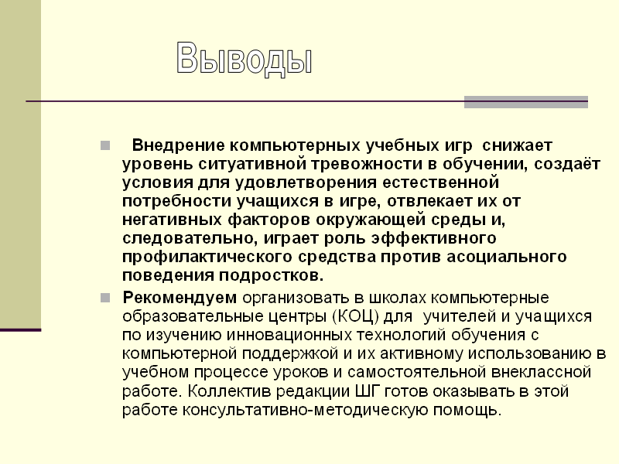нии учащихся посредством обучающих программ (в том числе игровые) должна характеризоваться следующими свойствами:
- не требовать спе-
циальных знаний и усилий для ввода ответа, свести к минимуму рутинные операции по вводу ответа;
- оказывать содейст- вие при решении учебных задач, обес- печивая педагоги- чески обоснованную помощь, достаточную для того, чтобы решить задачу и усвоить способ ее решения;
- информировать обучаемого о его основных недочетах, характере повторяющихся ошибок;
- проявлять дружелюбие, особенно при оказании учащимся помощи;
- допускать индивидуализацию обучения, позволять учащемуся принимать решение о стратегии обучения, характере помощи и т.п.;
- адекватно использовать различные способы предъявления информации в виде текста, графики, изображения, в том числе движущиеся, а также звук и цвет;
- не навязывать темп предъявления информации;
- вести диалог, управляемый не только компьютером, но и обучаемым, позволить последнему задавать вопросы;
- позволить учащемуся вход и выход из программы в любой ее точке, обеспечить доступ к ранее пройденному учебному материалу;
- допускать модификацию, внесение изменений в способы управления учебной деятельностью.
- оказывать помощь в развитии педагогической компетентности самих учителей, необходимой прежде всего для того, чтобы определить возможности и рамки применения инновационных дидактических технологий (ИДТ) и их программного обеспечения.
Прежде чем КУИ будут активно использоваться в школе учителя должны быть в достаточной степени подготовлены, чтобы обеспечить их эффективное применение в учебном процессе. Опыт зарубежных школ показывает, что без предварительной подготовки педагогов качество обучения с применением ИДТ значительно снижается. Чтобы избежать этого, редакция ШГ проводит консультативную работу среди работников школ и организует систему дистанционного обучения с помощью сайта БУМИ. Эта работа поможет переориентировать интерес детей с коммерческих компьютерных игр на предметные, предназначенные для компьютерной поддержки в освоении учебных предметов.
Компьютерные игры появились в 70-х годах прошлого века и в течение десяти лет стали популярны среди детей сперва на Западе, а потом по мере распространения компьютерной техники и в России. В восьмидесятых – девяностых годах в западной психологии было проведено много исследований на тему возможного влияния компьютерных игр на ребенка. Последнее время исследователи вновь обращаются к этой сфере в связи с резким скачком в развитии технологий, которые качественно изменили компьютерную игру. В процессе этих исследований анализировалось влияние игр на особенности развития личности, социальную адаптацию детей и их познавательное развитие. К негативным эффектам компьютерной игры в сфере социального и личностного развития детей и подростков относят привыкание, усвоение стереотипов агрессивного и враждебного поведения.
Изучение проблемы предпочтения компьютерных игр связано с их широкой распространенностью и превращением в основную форму досуга детей. В исследовании Гриффитса (1988) было выделено два типа мотивов, заставляющих детей и подростков вновь и вновь обращаться к компьютерной игре. Для первого типа мотивов характерно, что дети играют ради удовольствия от игры и ради достижения результата. При этом типе мотивации игра сочетается с другими видами деятельности, ребенок нормально общается с окружающими, а к компьютерной игре обращается во время досуга. Для второго типа мотивации характерно привыкание к игре, уход в виртуальную реальность игры, что тревожит не только психологов, но и психиатров. Причиной такого увлечения компьютерными играми может быть неспособность ребенка справляться с проблемами повседневной жизни, учебой, сложные отношения с родителями, сверстниками. В таких случаях игра является формой реакции на стресс, способом ухода от действительности, выражением ощущения беспомощности. Компьютерная игра для такого ребенка становится основным видом деятельности, он теряет интерес к другим занятиям. Такой ребенок требует внимания взрослого, возможно помощи психолога. Поведенческие черты при таком типе привыкания: нарушения социальных контактов (семья, друзья), ложь и мелкие правонарушения ради денег, необходимых для покупки игр, большое количество времени, проводимого у компьютера или в видеозале, обращение к игре в ситуации стресса, плохого настроения. Но количество игроков с ярко выраженным типом привыкания к игре как ухода от реальности относительно невелико и описанные в литературе случаи психотерапии таких уходов, свидетельствуют о том, что при решении внешних проблем и нормализации отношений ребенка с окружающими такая привязанность к игре пропадает.
Широко исследуемой проблемой влияния компьютерных игр на ребенка является выраженная агрессивность содержания многих из них, что вызывает обеспокоенность у родителей. В теоретических подходах можно выделить две противоречивых точки зрения: 1) игры, содержащие модели агрессивного поведения, влияют на враждебность ребенка, поэтому подобные модели будут воспроизводиться им в реальности; 2) компьютерные игры дают возможность ребёнку отреагировать, вытеснить собственные агрессивные импульсы, выразить чувства гнева, злости, проявление которых не одобряется окружающими, следовательно, игра может быть средством «самотерапии» для ребенка.
Статистические данные свидетельствуют о том, что игры, содержащие сцены насилия, агрессии и жестокости, как правило, занимают первые строчки в списках рейтингов наиболее популярных игр. Например, 47% американских 12-летних школьников предпочитают именно такие игры, 29% предпочли игры спортивной тематики, 20% — развлекательные нейтральные игры и только 2% — игры развивающие, направленные на обучение. Но все-таки большинство исследователей подтверждает наличие связи между содержанием компьютерной игры и уровнем агрессии в последующей свободной игре ребенка, его враждебностью и тревожностью. При этом младшие дети более склонны прямо воспроизводить модель поведения героя игры.
Влияние компьютерных игр на познавательное развитие связано как с особенностями обучающих программ, так и с развитием отдельных способностей детей: восприятия, памяти, внимания, моторной координации, скорости реакции, конкретных навыков работы с компьютером.
Игровые и обучающие программы, так называемое «edutainment», предлагаются для детей с трехлетнего возраста. С помощью компьютера ребенок овладевает начальными представлениями о цвете и форме, развивая память, мышление и даже речь. Специально упрощенный интерфейс, введение сюжета и анимационные инструкции не требуют участия взрослого. При этом параллельно реализуется цель – формирование у детей психологической готовности к жизни в обществе, широко использующем информационные технологии.
Сами дети проявляют большой интерес к компьютеру, как к части взрослого мира, к способам управления им и возможностям решения познавательных задач. Компьютер изначально не является игрушкой для ребенка, а в играх возникает как один из инструментов взрослого – ребенок играет в работу на компьютере так же, как играет в водителя автобуса. На занятиях в компьютерном классе школьники получают не только первые навыки работы с компьютером, но в результате этих занятий у них развивается теоретическое мышление, умения прогнозировать результат, проектные качества мышления.
Задача создания игровых форм, которые обеспечивали бы решение указанных выше психолого-педагогических задач, становится центральной в подходе к проектированию обучающих игр. В комплексе компьютерная поддержка учебного процесса с использованием учебных материалов ШГ, а также сайта БУМИ должна обеспечить компьютерным учебным играм следующие свойства:
- игра как средство социализации учащихся ( это свойство присуще практически всем компьютерным играм ШГ, поскольку они оказывают учителям помощь в решении указанных выше психолого-педагогических задач);
- игра как стимул в достижении успеха (это свойство ярко проявляется в тематической игре «Восхождение на пик знаний», завершающей каждый учебный параграф технологического учебника);
- игра как награда за успешное освоение учебных умений (например, в компьютерном варианте игры «Физико-математический футбол» с заданиями возрастающей сложности при условии их успешного выполнения учащиеся получают своеобразный «бонус» - традиционный компьютерный футбол с забиванием мяча в ворота);
- игра как эффективный помощник в непривлекательной рутинной учебной работе – механическом запоминании правил, символов, цифрового и фактического материала (например, отличный тренинг обеспечивает компьютерная игра «Воздушный десант»);
- игра как средство творческого переосмысления изученного материала, обобщения, генерализации знаний (эта педагогическая задача реализуется в игре «Учебная мозаика», где требуется весь изученный материал перераспределить по определённым признакам, формам или состояниям материи, свойствам объектов или явлений);
- игра как средство активной самостоятельной учебной работы (это свойство в равной мере присуще всем КУИ, созданным на кафедре, поскольку в процессе их апробации учителя фиксировали высокий уровень самостоятельности в работе учащихся);
- игра как педагогический инструмент совершенствования навыков принятия коллективных решений (учитель физики И.Г. Наумов рассказывает, что при использовании на уроке игры «Морской бой» в десятом классе учащиеся всё время проигрывали компьютеру в соревновании по решению физических задач. Затем весь класс принимает коллективное решение: после уроков решить весь набор из 25 задач игры, в результате – «чистая победа над компьютером»);
- игра как средство преодоления психологического барьера по отношению к формам и методам активного обучения (особенно это свойство игры актуально для учителей старшего возраста, которые зачастую испытывают страх перед компьютером и боязнь проявить собственную некомпетентность).
Каждая из компьютерных игр ШГ имеет сюжет, сценарий, отличительные правила, предметную тему, которые определяются как возрастными особенностями учащихся, так и педагогическими задачами и проблемами учебного процесса. Разработке сценария игры предшествует подготовка методического обеспечения. Это методическая трансформация учебного материала темы в соответствии с основной педагогической задачей: материалы для обобщений, задания с дифференциацией сложности, фактологический материал по теме и т.д. Особенностью КУИ в учебных материалах ШГ является универсальность большинства инструментальных оболочек, позволяющая создавать на общей платформе игры с различным предметным содержанием (в ШГ опубликованы игры с общим сюжетом по физике, математике, русскому языку, химии, географии, искусству, технологии).
Базовым элементом игровой процедуры является сценарий игры, в котором находят отражение дидактические принципы, педагогические задачи, формы и виды учебной деятельности. Под сценарием КУИ понимается описание в словесной или графической форме предметного содержания, общей последовательности игры (её этапы, операции). В сценарии содержится также указание на предмет игры, как основного вида учебной деятельности, организуемой игровой технологией (решение задач, заполнение полей кроссвордов, составление формул, выполнение эстафет, распределение ячеек мозаики и т.д.).
В процессе апробации КУИ выполнялся детальный разбор их применения в обучении, а также предметно-содержательной компоненты. Проводилось также анкетирование учащихся, выявлялись ответы на следующие вопросы.
- Насколько понятно были разработаны задания игры?
- Насколько универсальны и понятны правила игры?
- Что выбивало вас из темпа игры?
- Какие игровые моменты вам больше всего понравились?
- Какие неудачи и ошибки были допущены вами при выполнении игры?
- Каково ваше мнение о технической стороне компьютерной игры?
- Что бы вы хотели изменить в данной игре?
Важнейший компонент КУИ – это система оценивания, которая должна обеспечить, с одной стороны, контроль качества принимаемых решений участников игры, а с другой, способствовать развертыванию игрового плана учебной деятельности. Система оценивания выполняет функции не только контроля, но и самоконтроля учебной деятельности, обеспечивает формирование игровой и познавательной мотивации учащегося.
Описанные выше составляющие (методическое обеспечение, основная педагогическая задача, игровая цель, функции и роли играющих, предмет игры, сценарий и правила игры, способ оценивания, техническое обеспечение) образуют модель КУИ – проектируемую абстрактную конструкцию, включающую совокупность компонентов, взаимосвязь и взаимодействие которых создают условия для последующей реализации учебной деятельности в специфических условиях игры. Анализируя модель обучающих игр ШГ, можно выделить в каждой из них инвариантную составляющую, которую можно считать игровой дидактической технологией (в программном исполнении это общая инструментальная оболочка). Унификация траекторий навигации, разработка общих инструментальных средств создания КУИ вне зависимости от учебных разделов должны строиться на основе того, что компьютерная технология обучения — это образовательный процесс, основанный на едином средстве обучения — компьютере, и взаимодействие пользователя с новой обучающей программой должно строиться на основе привычных ему навыков. Такой подход дает возможность на базе общей технологии создавать игры с различным содержанием, экстраполируя технологию на другие научные дисциплины (в отношении школьной физики и математики эта задача частично решена).
Создание КУИ — творческий процесс, требующий не только логического мышления, но и интуиции. Этот процесс еще изучен недостаточно и не может быть описан с помощью жестких нормативов-предписаний. Здесь есть некоторые опасности. Для педагогов самая большая опасность — механический перенос особенностей обучения в классе на компьютерное обучение, стремление как можно более точно скопировать работу педагога. Хотелось бы отметить, что механический перенос в принципе недопустим по следующим причинам.
- Даже опытный педагог, мастер своего дела, далеко не всегда сможет описать свою деятельность и тем более объяснить каждое свое решение (многие решения принимаются педагогом интуитивно, они не полностью осознаются, и на вопрос, почему принято именно такое, а не иное решение в большинстве случаев отвечают: так подсказал опыт, это известно из практики и т.д.).
- Групповое, классное обучение, опыт которого приобретает педагог, не является адекватной моделью компьютерного обучения, которое обладает многими особенностями индивидуального обучения.
- Компьютер не только накладывает определенные ограничения на способы реализации учебного процесса, он раскрывает новые возможности в управлении учебной деятельностью вследствие вариативности предъявлении материала, применения разнообразных учебных задач, большого запаса знаний, относящихся к данной предметной области.
- Разработка обучающих программ — это качественно иная, в сравнении с практической, деятельность педагога. Можно уметь решить задачу, но не уметь составить алгоритм. А ведь при разработке обучающей программы необходимо составить алгоритм работы компьютера, который отнюдь не копирует, а моделирует деятельность педагога и даже те же самые функции реализует иными способами.
Целесообразно выделить следующие аспекты разработки КУИ: методологический; эргономический; информационный; технологический.
Методологический аспект проявляется в качественных изменениях в методике преподавания дисциплин в условиях компьютерной образовательной среды. При этом важная задача состоит в разработке общих подходов и принципов для объединения КУИ в единую учебно-информационную среду, как это предпринято в технологических учебниках, где компьютерные учебные игры составляют единое целое в общем комплексе электронного приложения учебника.
Эргономический аспект разработки КУИ проявляется в том, что учащийся может проводить за компьютером ограниченное время. При этом часто требуется повторять большое число однотипных манипуляций (выбор режима работы, ввод исходных данных и т.п.). Отсюда следует, что при разработке пользовательского и графического интерфейса необходимо ориентироваться на требования инженерной психологии и эргономики.
Информационный аспект разработки компьютерных учебных игр проявляется в том, что их информационное наполнение состоит из различных компонент, реализующих определенные функциональные свойства: текстовой, вычислительной, имитационной. При разработке программ следует стремиться к тому, чтобы весь текстовый материал размещался вне вычислительной и имитационной компонент. Выполнение этого требования позволяет осуществлять модификацию КУИ по содержанию (этот принцип реализован в играх технологических учебников).
Вычислительный аспект проявляется в том, что во многих КУИ используется математический аппарат для поддержки процедуры обучения, визуализации полученных результатов, построения диагностической компоненты программы. Имитационный аспект КУИ проявляется в имитации их сюжетов (имитируется игра в футбол с одновременным решением учебных задач, погружение водолаза при условии решения задач на вычисление выталкивающей силы, имитируется прохождение через лабиринт при условии выполнения в каждом зале заданий по учебной теме и т.д.). Реализация этого аспекта требует от разработчиков программ умений работать с графическими редакторами и программами компьютерного дизайна.
Технологический аспект разработки компьютерных игровых программ связан с кодированием, сопровождением и развитием во времени КУИ как программного продукта. Это кодирование осуществляется на основе стандартных инструментальных средств и принципов построения открытых систем с выделением информационных компонент в отдельные программные блоки. Такой подход, с одной стороны, дисциплинирует разработчиков и позволяет с минимальными затратами устранять замечания пользователей, полученные в ходе опытной эксплуатации программного продукта, и, с другой стороны, делает возможным расширение функционального потенциала каждой из компонент КУИ в отдельности, а также модифицировать под новые возможности компьютеров.
Необходимо отметить факторы, сдерживающие эффективное использование игровых обучающих программ в учебном процессе:
- отсутствие заинтересованности преподавателей в их использовании, вследствие некоторой настороженности, вызванной расхожим мнением, что игра – это развлечение и ей место на досуге, а не в обучении;
- недостаточная информированность преподавателей о компьютерных игровых технологиях как эффективных средствах обучения. Необходима существенная перестройка отношения преподавателей к методике использования компьютерных технологий в образовательном процессе, инициирование заинтересованности и создание соответствующей инфраструктуры их внедрения.
Составление обучающих программ — это наука и искусство. Оно требует и глубоких знаний, и педагогического таланта. Для программистов серьезную опасность представляет попытка механически перенести принципы разработки пакетов программ на создание педагогических программных продуктов, в том числе с игровыми свойствами. Нельзя забывать, что эти программы управляют деятельностью живых людей, обладающих волей, мотивами, интересами, которые оказывают большое влияние на процесс обучения. Чтобы обеспечить эффективное использование компьютера в учебном процессе, недостаточно заложить в компьютер систему указаний, даже правильных самих по себе. Необходимо спроектировать условия, в которых учащийся захочет следовать этим указаниям, а не поступать вопреки им. Только та обучающая программа сможет обеспечить эффективное обучение, разработчики которой учитывают в должной мере человеческий фактор, видят в учащихся субъектов учебной деятельности, а не придаток к компьютеру, слепо повинующийся его указаниям. При этом главный критерий качества спроектированной и реализованной игровой технологии – это педагогическая практика. Компьютерные учебные игры ШГ и технологических учебников успешно выдержали испытание практикой, поскольку ни одна из них не была отвергнута ни учителями, ни школьниками. Об этом свидетельствуют как статистика проведённых педагогических экспериментов, так и многочисленные отзывы учителей.
Итак, обобщая изложенное выше, можно выделить следующие уровни компьютерной поддержки инновационной педагогической деятельности:
- стратегический уровень – на этом уровне новые информационные технологии (НИТ), в том числе компьютерные, помогают творческим педагогическим коллективам в формировании и развитии направлений инновационной деятельности благодаря существенному расширению масштаба аналитического обзора в этой сфере, а также большим коммуникационным возможностям;
- конструктивный уровень – на этом уровне НИТ оказывают помощь создателям инновационной педагогической продукции (авторам новых дидактических моделей, учебников нового поколения, КУИ, программистам в сфере образования и др.) в доступе к необходимой психолого-педагогической, методической, технической, эргономической информации, направляющей их деятельность в правильное русло и страхующей от многих заблуждений и ошибок в проектировании и конструировании педагогических программных
продуктов;
- операциональный уровень – на этом уровне обеспечивается помощь пользователям инновационной педагогической продукции, демонстрируется, как можно оперировать ею в реальном учебном процессе. Этот уровень компьютерной поддержки имеет два подуровня методический (учителям демонстрируются методики работы с ППП, проводятся обучение НИТ и консультативная работа) и дидактический (непосредственное обучение, оказывается помощь учащимся в освоении как предметного содержания с помощью компьютера, так и приёмов и способов работы в компьютерной среде);
- уровень интерактивного внедрения (осуществляется компьютерная поддержка инновационного педагогического менеджмента с обратной связью, взаимодействием с пользователями компьютерных учебных инноваций).
Примечание. Примеры компьютерных учебных игр ШГ, их структура, игровые поля и правила использования приведены в презентации проекта.

